Схема размещения нестационарных объектов потребительского рынка на территории
ГО «город Дербент» - ул. Ленина 89/1 (Ярмарка).

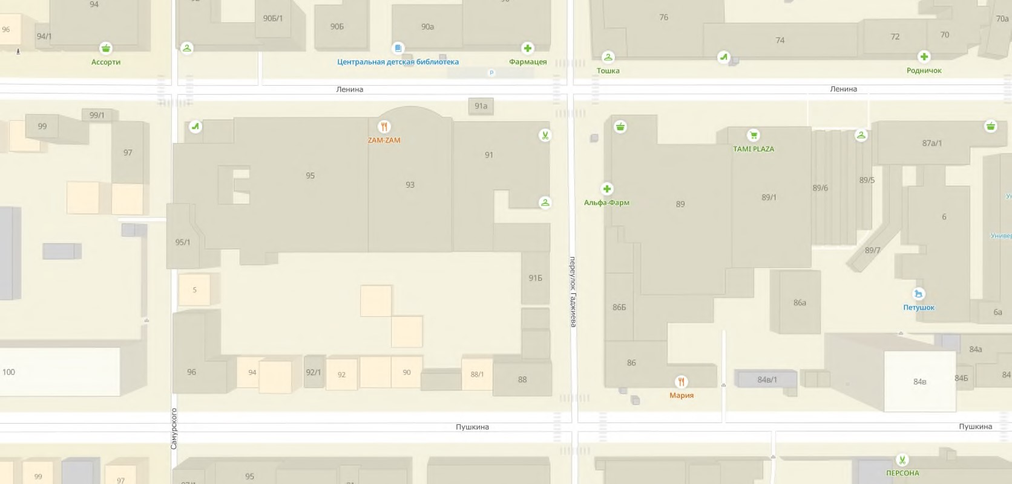

1

Схема размещения нестационарных объектов потребительского рынка на территории
ГО «город Дербент» - ул. Ленина. (Ярмарка).

№  п/п | Адрес расположения  (место расположения) нестационарного торгового объекта | Вид нестационарного торгового объекта (киоск, лоток, автолавка и др.) | Специализация нестационарного торгового объекта (ассортимент реализуемой продукции) | Площадь нестационарн  ого торгового объекта  (кв.м.) | Собственник земельного участка | Срок размещения  нестационарного торгового объекта
1 | Ул. Ленина 89/1 | Ярмарка | Торгово-праздничное мероприятие, организуемое до наступления праздника,  продовольственные товары, сельскохозяйственная  продукция, товары народного потребления, фруктовая и овощная продукция, канцелярия, игрушки и т.п. | 20 | Муниципальное образование | Временно

